TRƯỜNG TIỂU HỌC TRẦN QUANG KHẢI:
ĐIỂM SÁNG GIÁO DỤC TRONG NHỮNG NGÀY ĐẦU NĂM 2026
Trong không khí hân hoan của toàn Đảng, toàn quân và toàn dân ta đang ra sức thi đua chào mừng thành công rực rỡ của Đại hội đại biểu toàn quốc lần thứ XIV của Đảng, hòa chung khí thế thi đua sôi nổi mừng Đảng, mừng Xuân mới 2026, tháng 01/2026 tại Trường Tiểu học Trần Quang Khải đã diễn ra với sự năng động và đầy ắp những cột mốc ý nghĩa. Đây là thời điểm khép lại học kỳ I năm học 2025-2026, một giai đoạn quan trọng để thầy và trò nhà trường cùng nhìn lại chặng đường đã qua và khẳng định những giá trị giáo dục cốt lõi thông qua chuỗi hoạt động thiết thực, bám sát chỉ đạo của ngành.
Đánh giá chất lượng cuối Học kỳ I
Mở đầu chuỗi hoạt động là công tác kiểm tra định kỳ cuối học kỳ I. Thực hiện nghiêm túc theo Thông tư 27/2020 của Bộ Giáo dục và Đào tạo, nhà trường đã tổ chức kỳ kiểm tra một cách khoa học, khách quan và công bằng. Các em học sinh bước vào phòng thi với tinh thần tự tin, thể hiện sự nỗ lực vượt bậc trong việc vận dụng kiến thức đã học. Kết quả từ kỳ kiểm tra không chỉ là con số đánh giá năng lực cá nhân mà còn là cơ sở quan trọng để các thầy cô điều chỉnh phương pháp, xây dựng kế hoạch giảng dạy sát sao, giúp các em phát huy tối đa thế mạnh trong học kỳ II.
Tham gia sân chơi IOE – Internet Olympiads of English
Bên cạnh các hoạt động học tập chính khóa, nhà trường luôn chú trọng tạo điều kiện để học sinh tham gia các sân chơi trí tuệ bổ ích. Ngày 08/01/2026, học sinh tiếp tục tham gia thi IOE và đạt được những kết quả đáng khích lệ.
Nhà trường ghi nhận và biểu dương hai học sinh đạt thành tích xuất sắc, em Phạm Gia Hân và em Trần Đức Tuấn Khôi đạt giải Nhất cấp tỉnh, em Trần Thị Minh Phúc đạt giải Nhì cấp tỉnh. Xuất sắc hơn, em Phạm Gia Hân tiếp tục giành giải Ba cấp Quốc gia. Thành tích của các em là niềm tự hào của nhà trường, đồng thời khẳng định chất lượng giảng dạy, bồi dưỡng môn Tiếng Anh cũng như sự nỗ lực không ngừng của thầy và trò trường Tiểu học Trần Quang Khải.
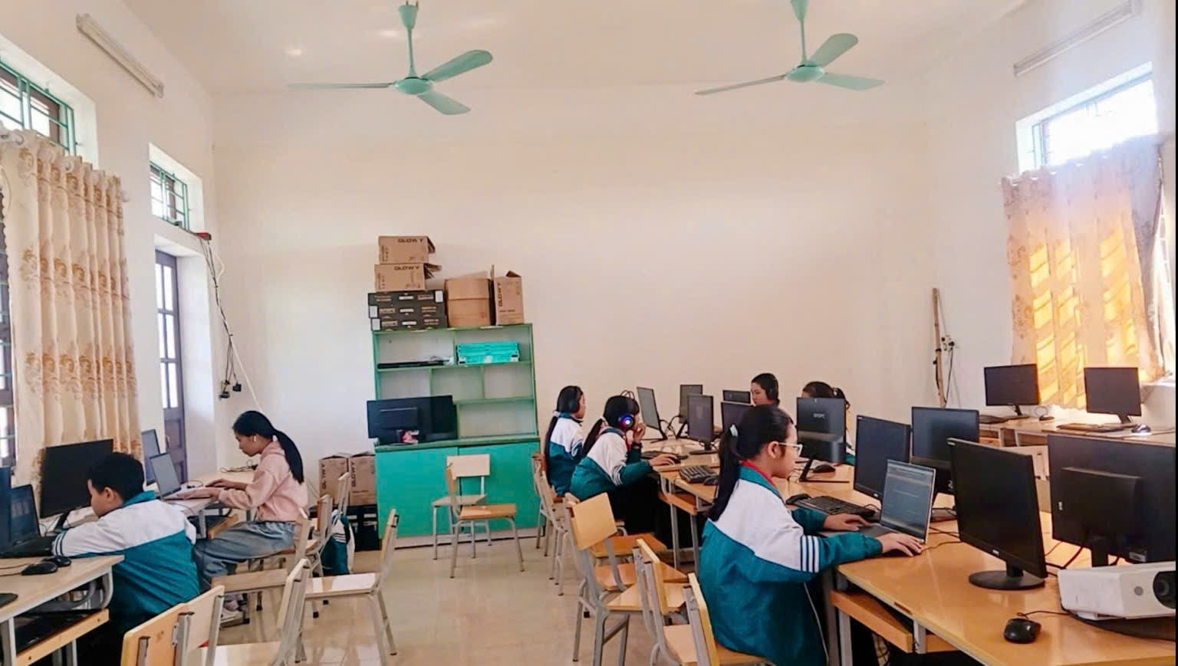
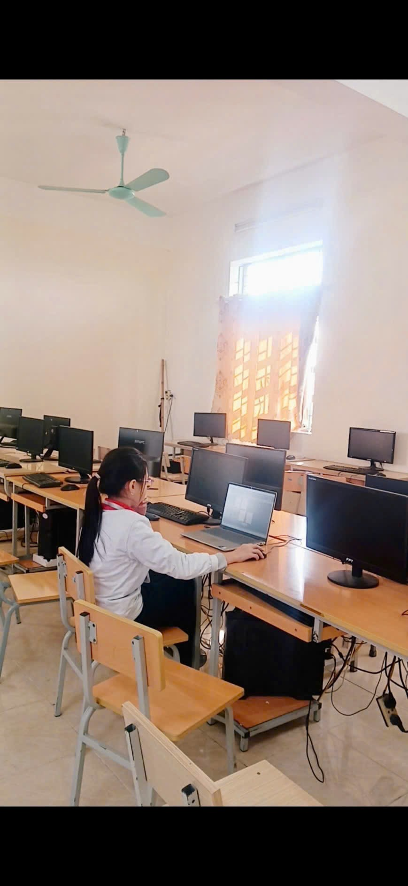
Học sinh tham gia sân chơi IOE – Internet Olympiads of English tại phòng Tin học
Tham gia cuộc thi Trạng Nguyên Tiếng Việt – Vòng thi Hương
Ngày 13/01/2026, sau khi hoàn thành và vượt qua vòng thi cấp trường, học sinh các khối lớp tiếp tục tham gia vòng thi Hương của cuộc thi Trạng Nguyên Tiếng Việt. Các em bước vào vòng thi với tinh thần nghiêm túc, tự tin, thể hiện sự chuẩn bị chu đáo và nỗ lực trong quá trình ôn luyện.
Thông qua vòng thi Hương, học sinh có cơ hội củng cố và mở rộng kiến thức Tiếng Việt, rèn luyện kỹ năng tư duy, khả năng phản xạ nhanh; đồng thời góp phần bồi đắp tình yêu tiếng mẹ đẻ và nét đẹp văn hóa dân tộc trong tâm hồn mỗi học sinh.

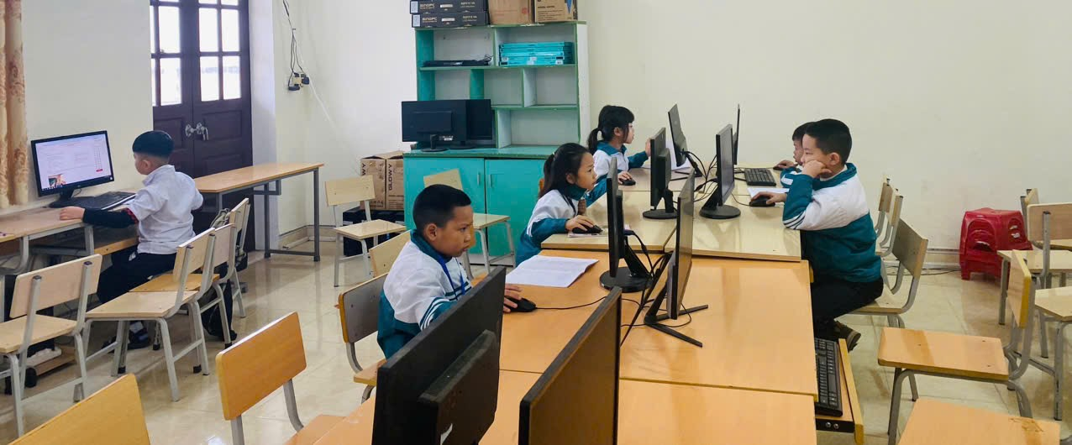
Học sinh đang tham gia cuộc thi Trạng Nguyên Tiếng Việt – Vòng thi Hương
Tổ chức hội nghị cha mẹ học sinh lần 2 năm học 2025–2026
Ngày 18/01/2026, Trường Tiểu học Trần Quang Khải đã tổ chức Hội nghị cha mẹ học sinh lần thứ hai năm học 2025-2026 nhằm tăng cường sự phối hợp giữa gia đình và nhà trường trong công tác giáo dục học sinh.
Trước khi tổ chức hội nghị tại các lớp, Ban Giám hiệu đã làm việc với Ban đại diện cha mẹ học sinh toàn trường để thông báo kết quả thực hiện nhiệm vụ học kì I và thống nhất phương hướng, nhiệm vụ trong học kì II của nhà trường. Sau đó, các giáo viên chủ nhiệm đã có những trao đổi cụ thể tại từng lớp học để trao đổi về tình hình học tập, rèn luyện của học sinh và các biện pháp phối hợp giáo dục trong thời gian tới.
Hội nghị diễn ra trong không khí cởi mở, thân thiện, góp phần tăng cường sự đồng thuận giữa gia đình và nhà trường, tạo nền tảng để học sinh tiếp tục học tập, rèn luyện và phát triển toàn diện trong học kì II.
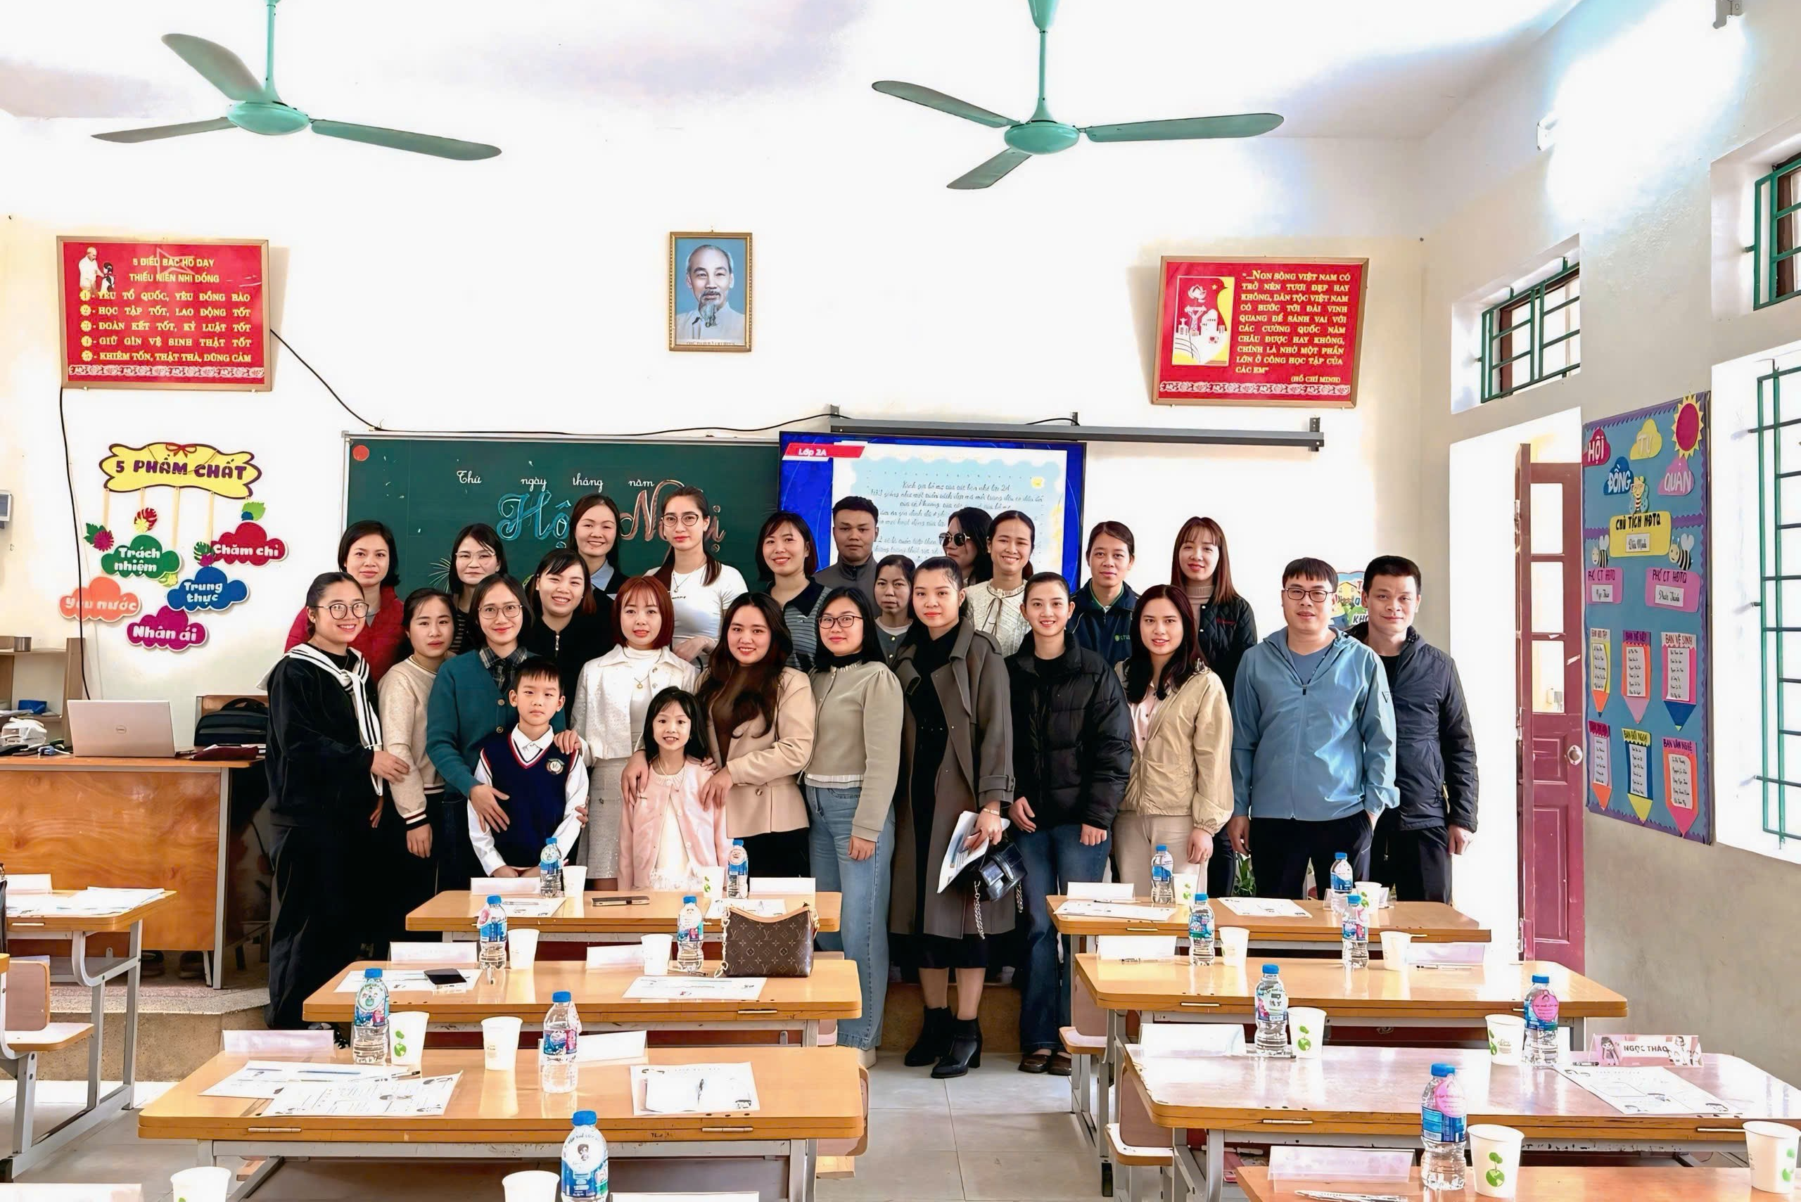

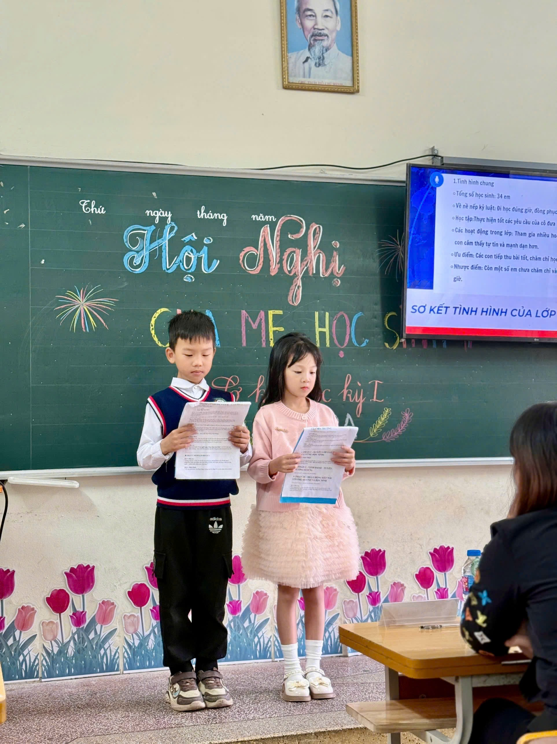
Hội nghị cha mẹ học sinh tại lớp 2A
Kỷ niệm 85 năm ngày Bác Hồ kính yêu trở về nước (28/01/1941 – 28/01/2026)
Sáng ngày 19/01/2026, trong không khí thi đua sôi nổi chào mừng Đại hội đại biểu toàn quốc lần thứ XIV của Đảng và kỷ niệm 85 năm Ngày Chủ tịch Hồ Chí Minh trở về nước (28/01/1941 – 28/01/2026), thầy và trò nhà trường đã tổ chức sinh hoạt dưới cờ với nhiều nội dung ý nghĩa, thiết thực.
Tại buổi sinh hoạt, học sinh được ôn lại những dấu mốc lịch sử quan trọng gắn liền với sự kiện Bác Hồ trở về Cao Bằng, tiêu biểu là việc Người lựa chọn hang Pác Bó làm căn cứ cách mạng; triệu tập và chủ trì Hội nghị Trung ương Đảng lần thứ Tám; thành lập Mặt trận Việt Minh, củng cố khối đại đoàn kết dân tộc; trực tiếp huấn luyện, đào tạo cán bộ, phát triển công tác tuyên truyền; thành lập lực lượng vũ trang cách mạng; xây dựng quan hệ hợp tác quốc tế chuẩn bị cho cuộc Tổng khởi nghĩa giành chính quyền trong cả nước.
Hoạt động góp phần tuyên truyền, giáo dục truyền thống yêu nước, bồi đắp lòng tự hào dân tộc cho các em học sinh; đồng thời khơi dậy tinh thần trách nhiệm, ý chí phấn đấu của cán bộ, giáo viên và học sinh toàn trường trong việc tiếp tục đẩy mạnh phong trào thi đua dạy tốt – học tốt, tích cực học tập và làm theo tư tưởng, đạo đức, phong cách Hồ Chí Minh.
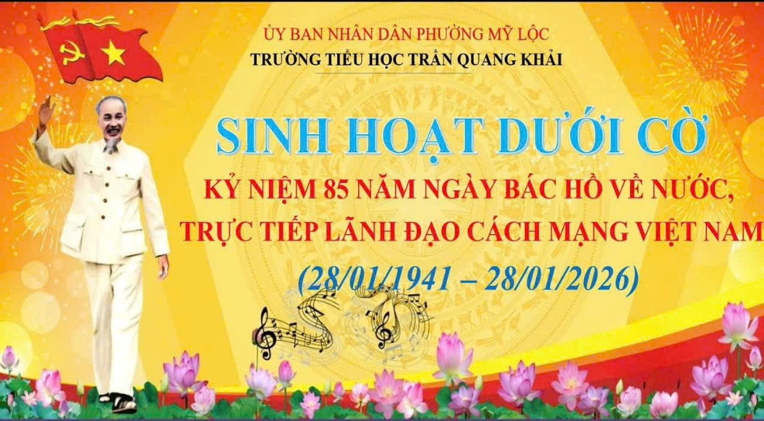
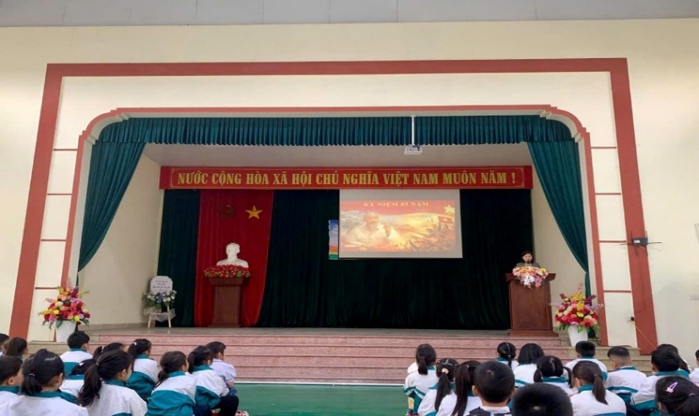
Tiết sinh hoạt dưới cờ tại trường Tiểu học Trần Quang Khải
Chuỗi hoạt động giáo dục trong tháng 01/2026 không chỉ diễn ra trong không khí thi đua sôi nổi mà còn mang ý nghĩa đặc biệt khi hòa chung nhịp đập với tinh thần phấn khởi của cả nước sau thành công rực rỡ của Đại hội Đảng toàn quốc lần thứ XIV. Những dấu ấn vừa qua đã khẳng định nỗ lực không ngừng của nhà trường trong việc nâng cao chất lượng dạy và học, đồng thời thắt chặt mối quan hệ gắn kết giữa nhà trường, gia đình và xã hội trong hành trình giáo dục toàn diện. Khép lại học kỳ I cũng là lúc hương vị Tết đang cận kề. Mang theo niềm tin và những kết quả đáng tự hào, thầy và trò Trường Tiểu học Trần Quang Khải sẽ tiếp tục đồng lòng, nỗ lực hơn nữa trong học kỳ II, quyết tâm đưa con thuyền tri thức của nhà trường vươn xa, gặt hái thêm nhiều thành công rực rỡ trong năm học 2025–2026.

